山东省大学生就业服务平台
校园端操作说明
(单位)

- 如何登录单位账号
登录“山东省大学生就业服务平台校园端”，以下简称“平台”。在“平台”首页右上角点击单位登录，如（图1）所示；输入单位账号密码进行登录，如（图2）所示。
注:如本单位已在山东省大学生就业服务平台进行注册过，可直接使用省网账号进行登录。
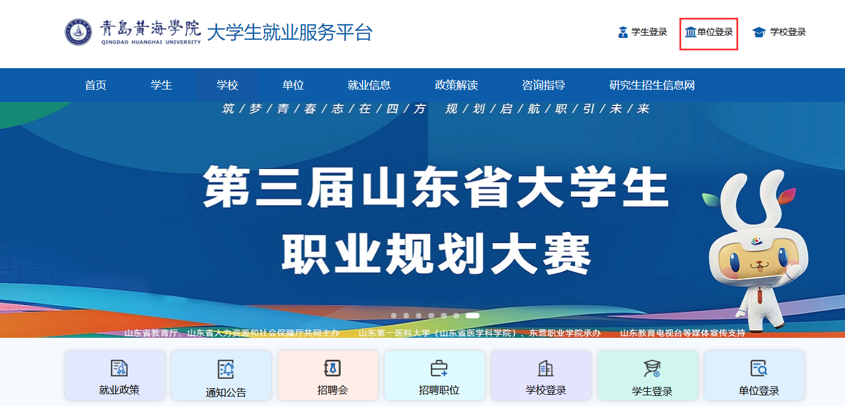
（图1）
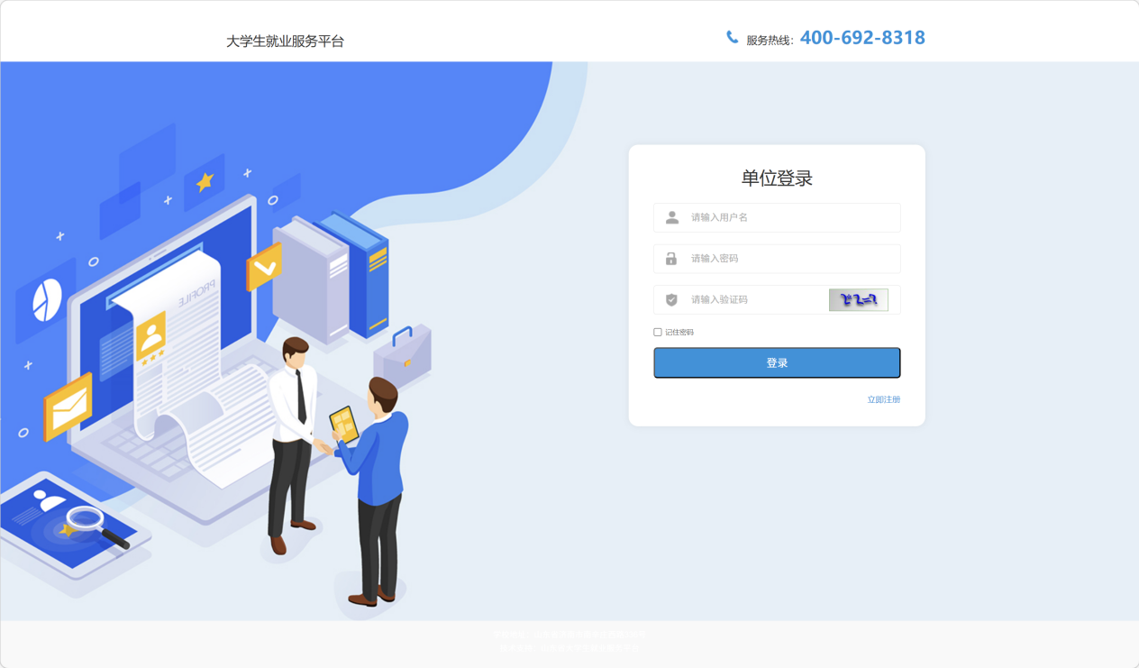
（图2）
- 如何进行单位注册
用人单位点击登录页下方立即注册，填写本单位的基本信息，等待高校进行审核，如图（3）所示。
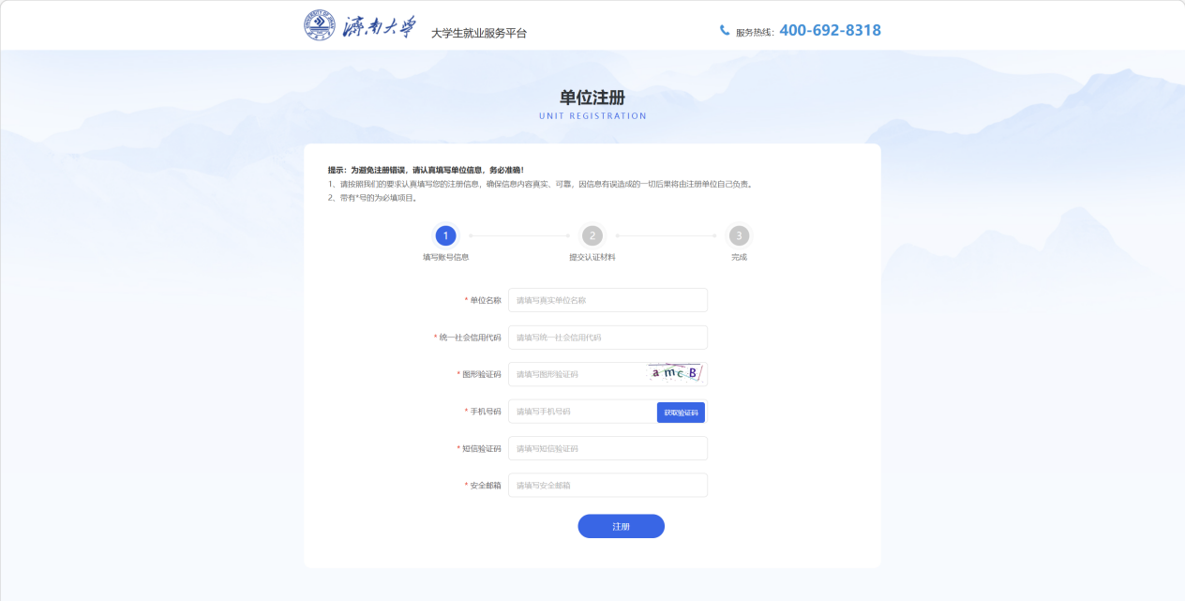
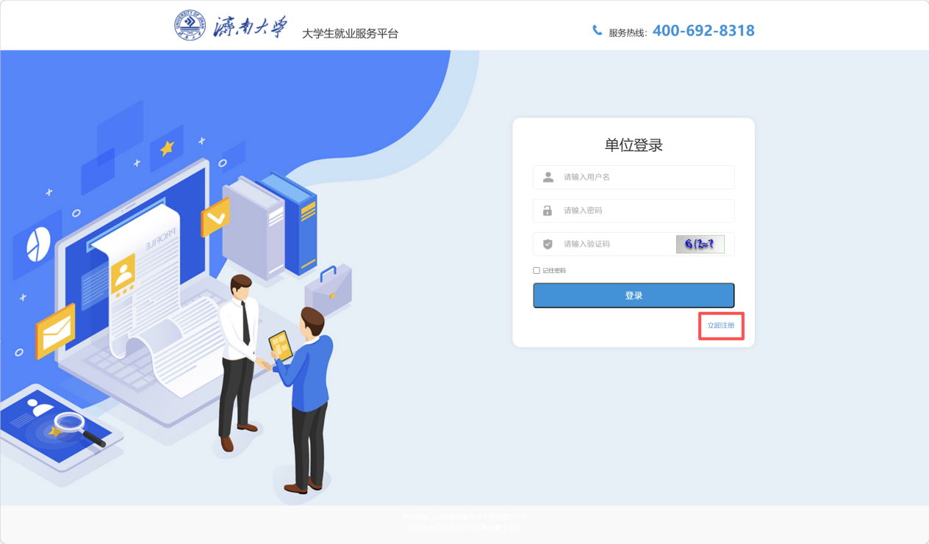
图（3）

- 如何查看单位基本信息及发布数据统计
登录“平台”首页，可查看单位的基本信息及招聘数据，如（图4）所示。
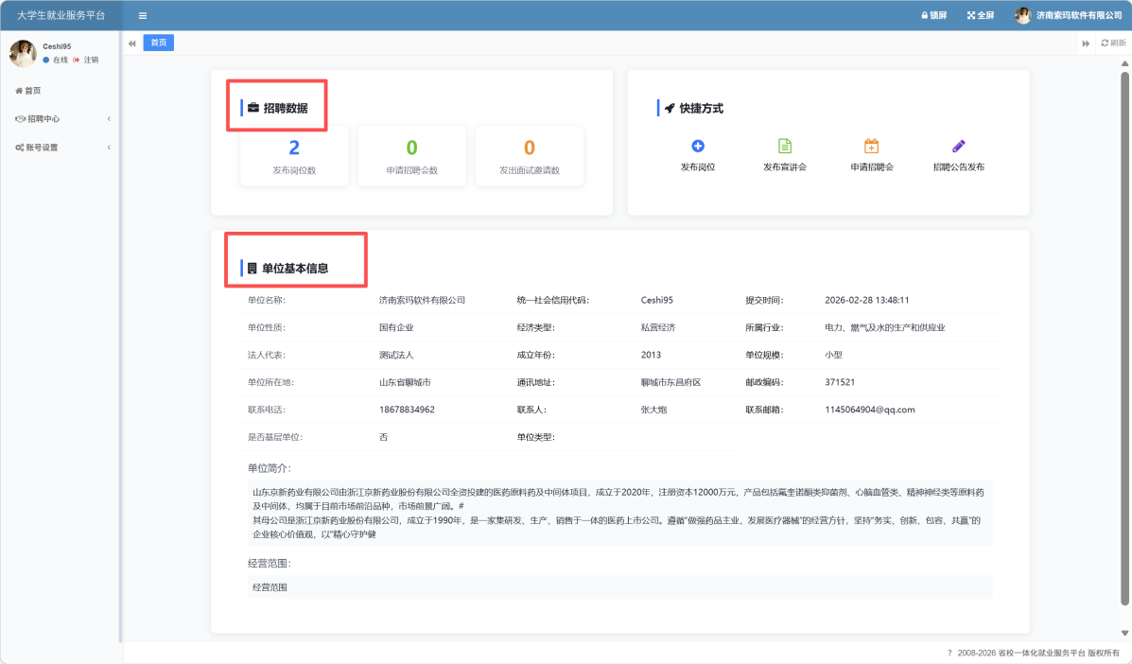
（图4）
- 如何报名招聘会
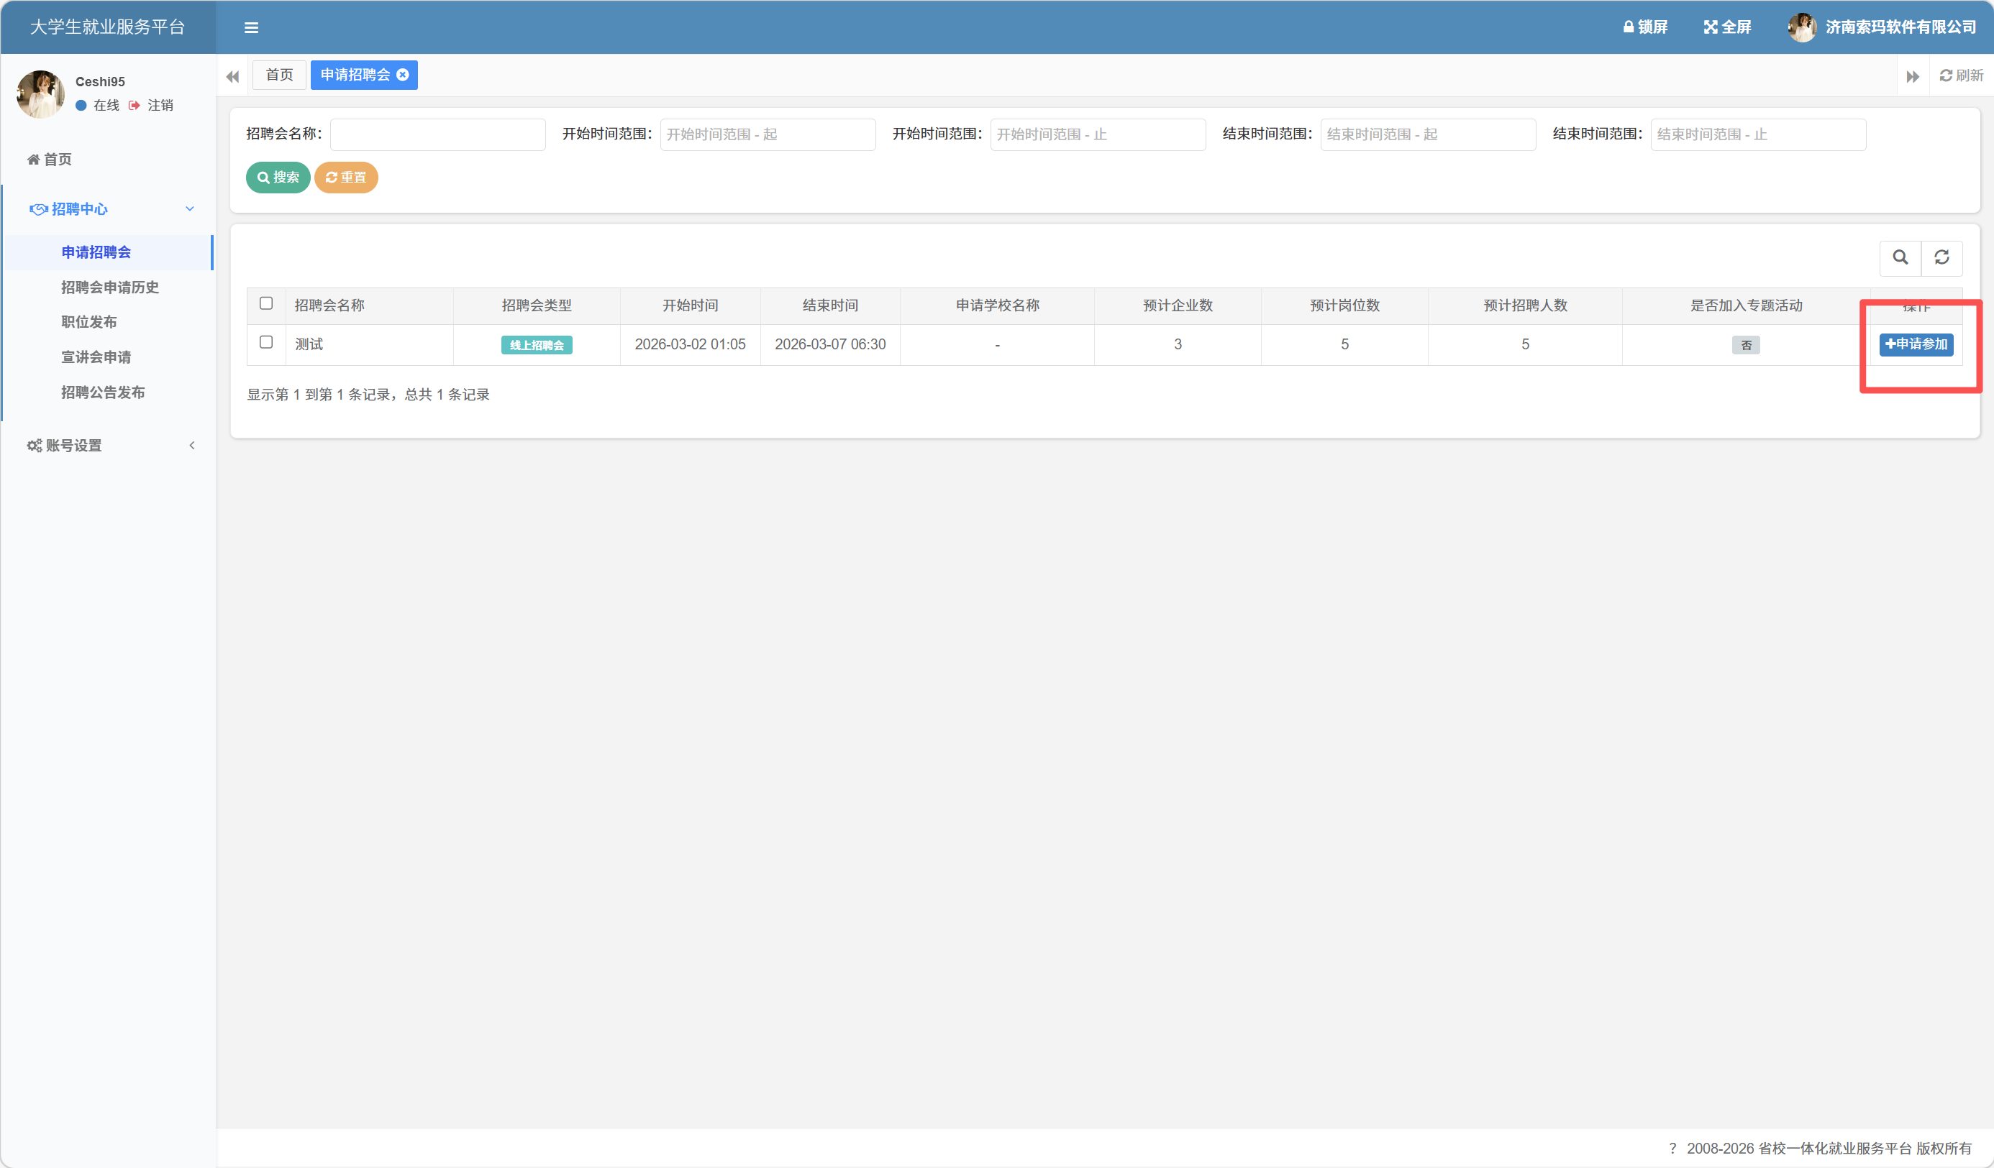
在左侧菜单栏中点击申请招聘会，选择本单位要参加的招聘会信息，点击申请参加如（图5）所示；填写本单位招聘信息，等待主办方审核即可，如（图6）所示。
（图5）
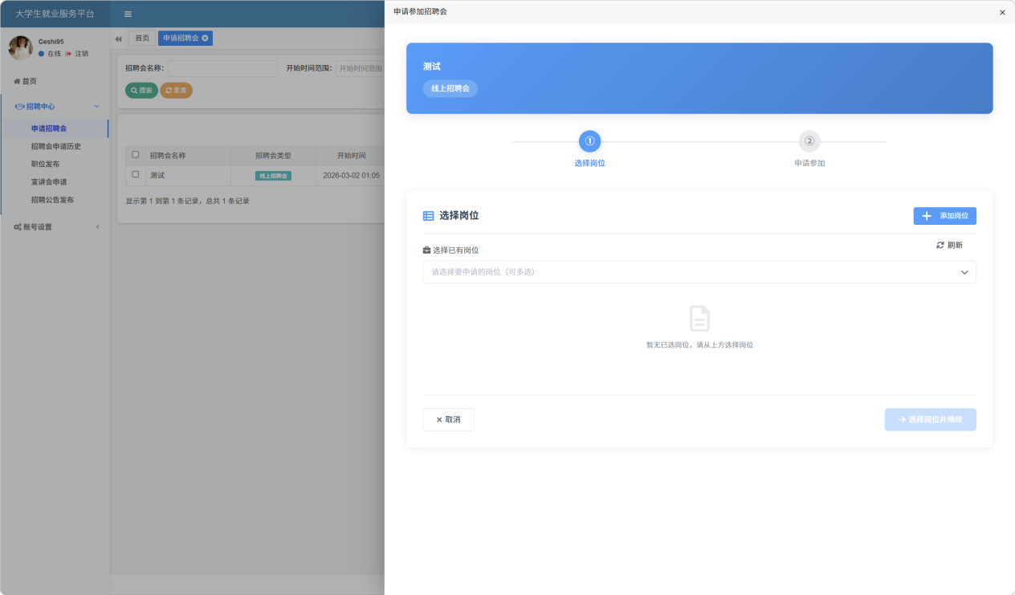
（图6）
- 如何修改招聘会信息
在左侧菜单栏招聘会申请历史中，在审核通过前可以修改招聘会信息；审核通过后可追加岗位信息，如（图7）所示。

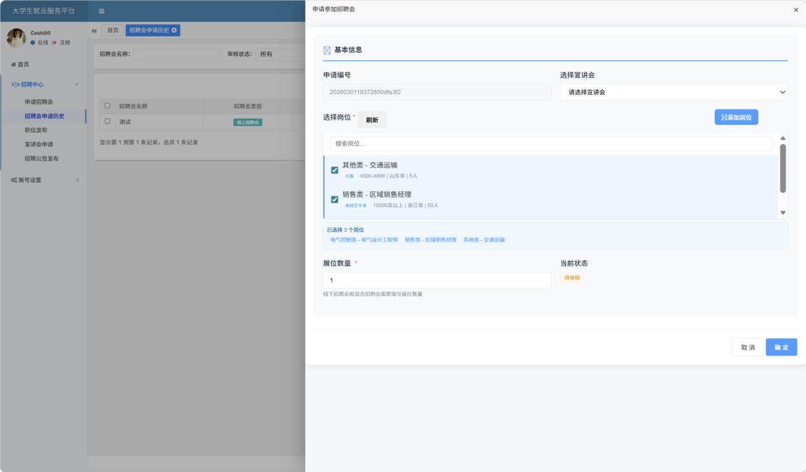
（图7）

- 如何发布岗位信息
在左侧菜单栏职位发布中，点击左上角新增，可以发布岗位信息，等待高校审核；可选中岗位信息，点击修改，进行修改已发布（待审核）的岗位信息，如（图8）所示。
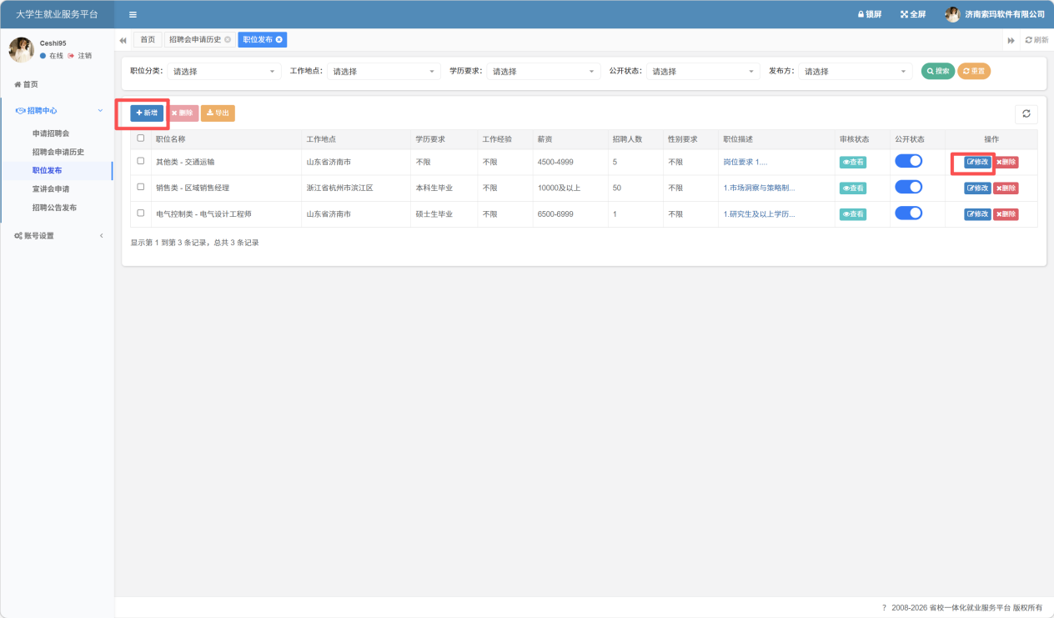

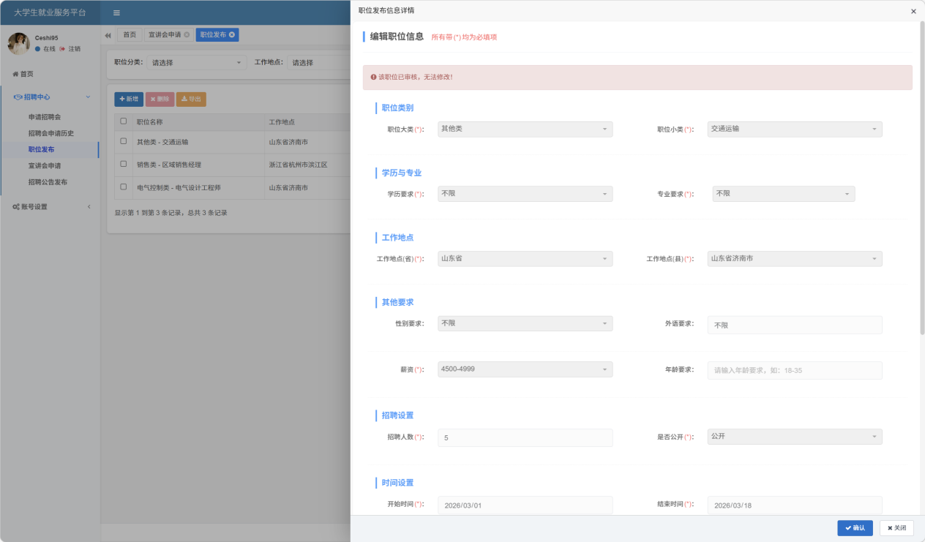
（图8）

- 如何发布宣讲会信息
在左侧菜单栏宣讲会申请中，点击左上角新增，可以发布宣讲会，等待高校审核，可选中宣讲会信息，点击查看修改，进行修改已发布（待审核）的宣讲会信息，如（图9）所示。
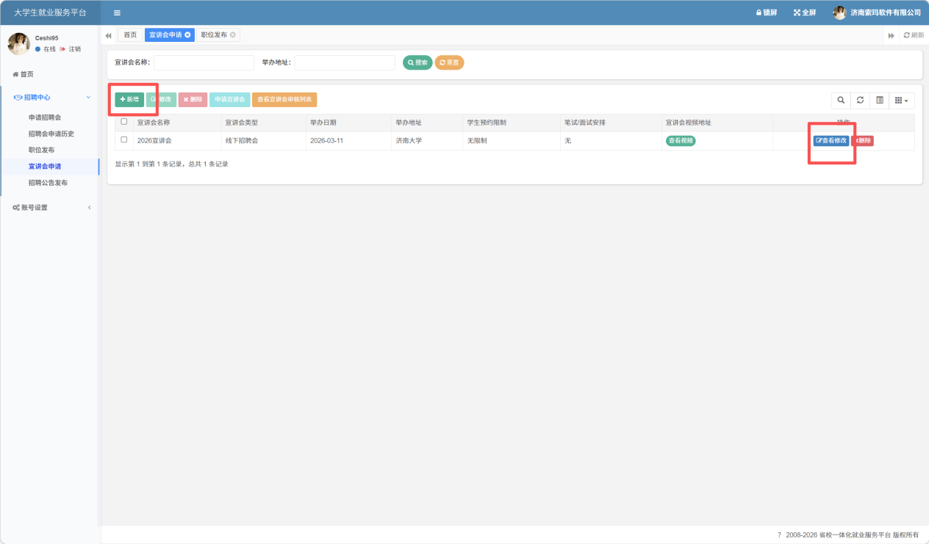

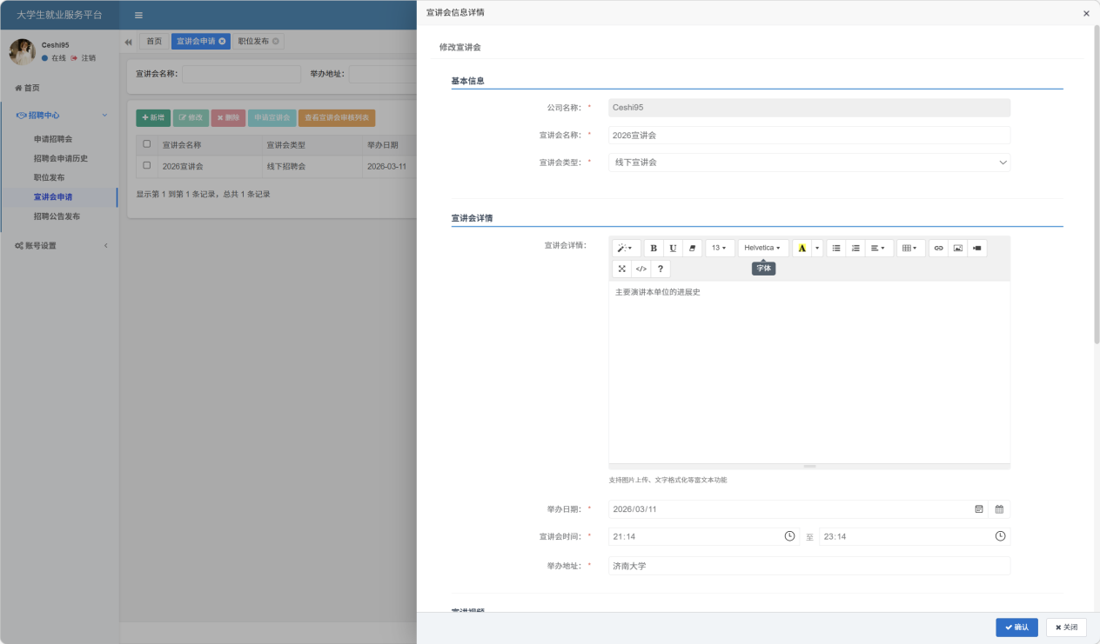
（图9）
- 如何发布招聘公告
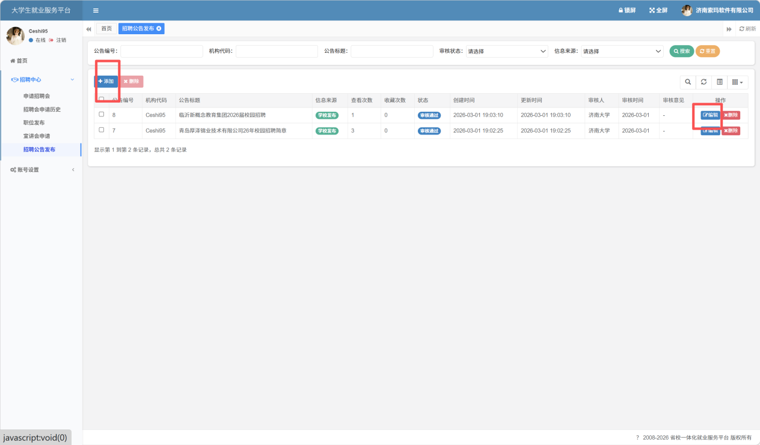
在左侧菜单栏招聘公告发布中，点击左上角添加按钮，可以发布招聘公告信息，等待高校审核；可选中已发布的招聘公告信息，点击编辑，修改已发布（待审核）的招聘公告信息，如（图10）所示。

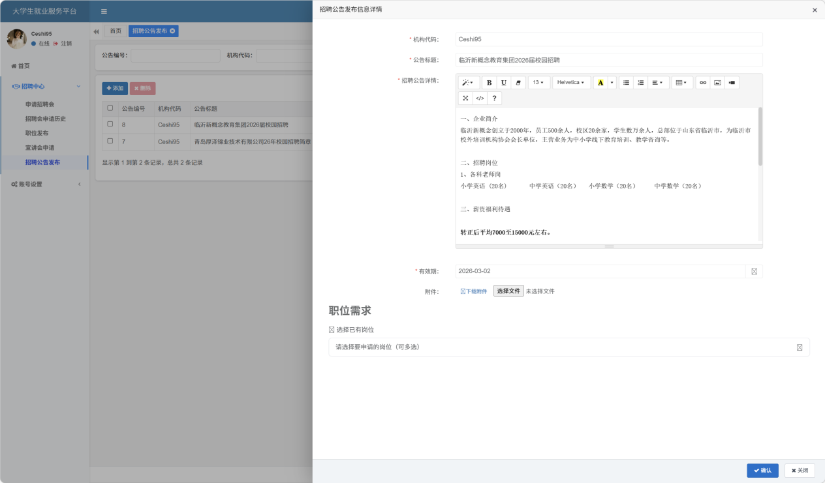
（图10）
- 单位如何追加岗位信息
用人单位可以在招聘会申请历史模块，审核已通过的招聘会信息中，点击追加岗位按钮，填写追加的岗位信息，等待高校进行审核，如图（11）所示。
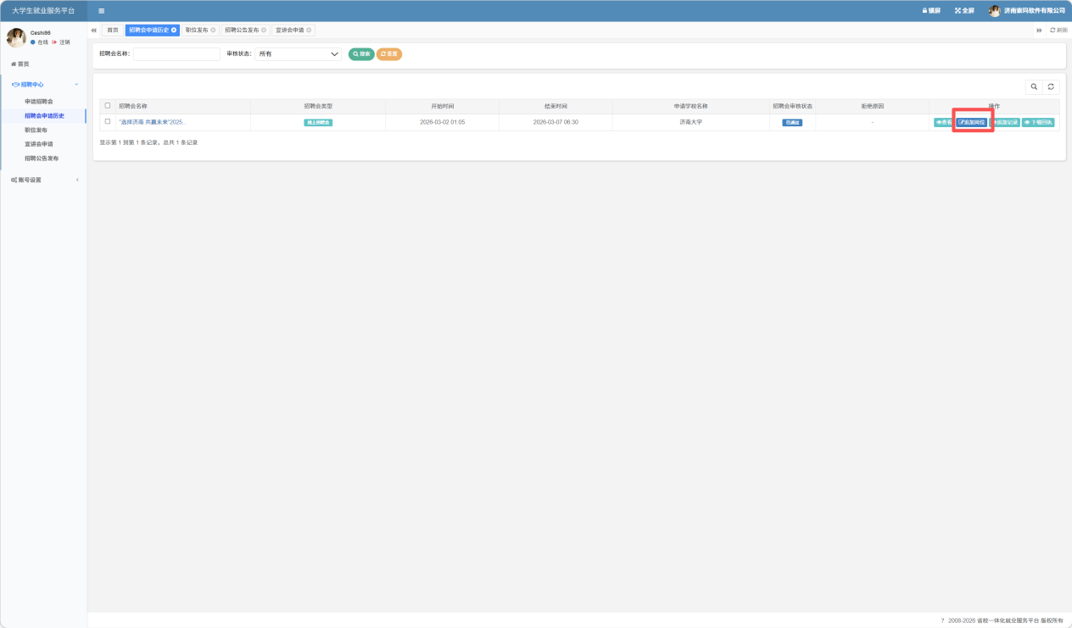

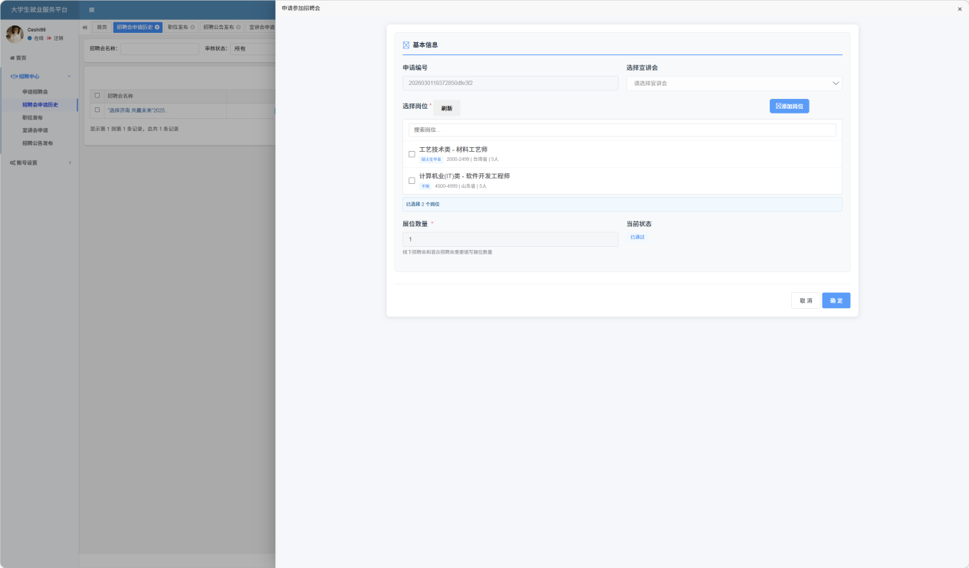
图（11）
- 单位如何下载回执信息
用人单位可以在招聘会申请历史模块，在下载回执模块中，点击下载按钮，进行下载线下招聘会回执，如图（12）所示。
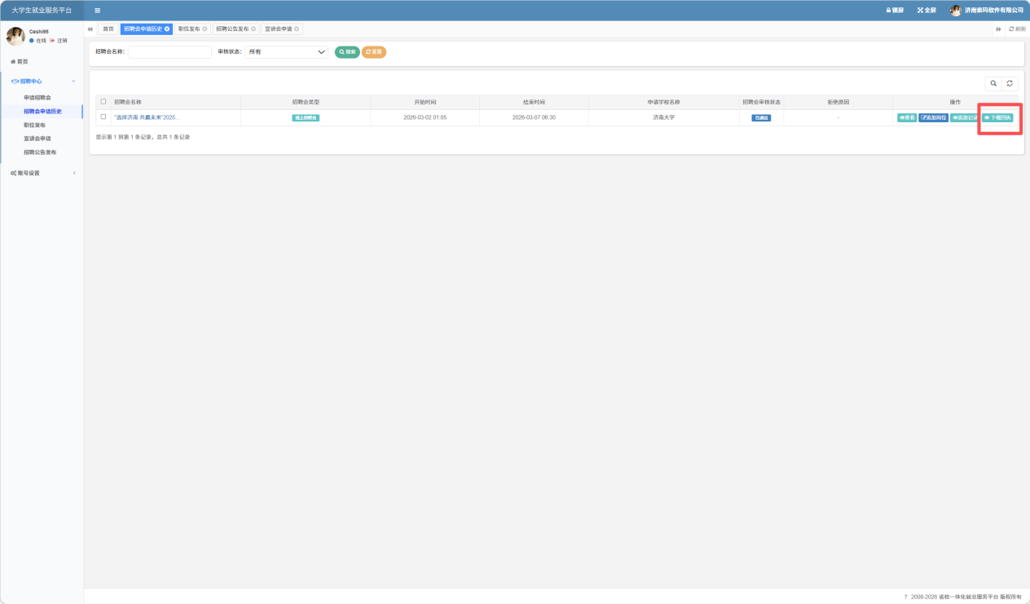
图（12）

- 单位如何修改密码，基本信息，档案信息
用人单位可以在账号设置模块，点击基本信息，可修改单位的基本信息；点击修改密码模块，可修改单位的密码；点击档案信息模块，可以设置单位的档案信息，如图（14）所示。
注：单位的基本信息，密码，档案信息修改后与省网同步
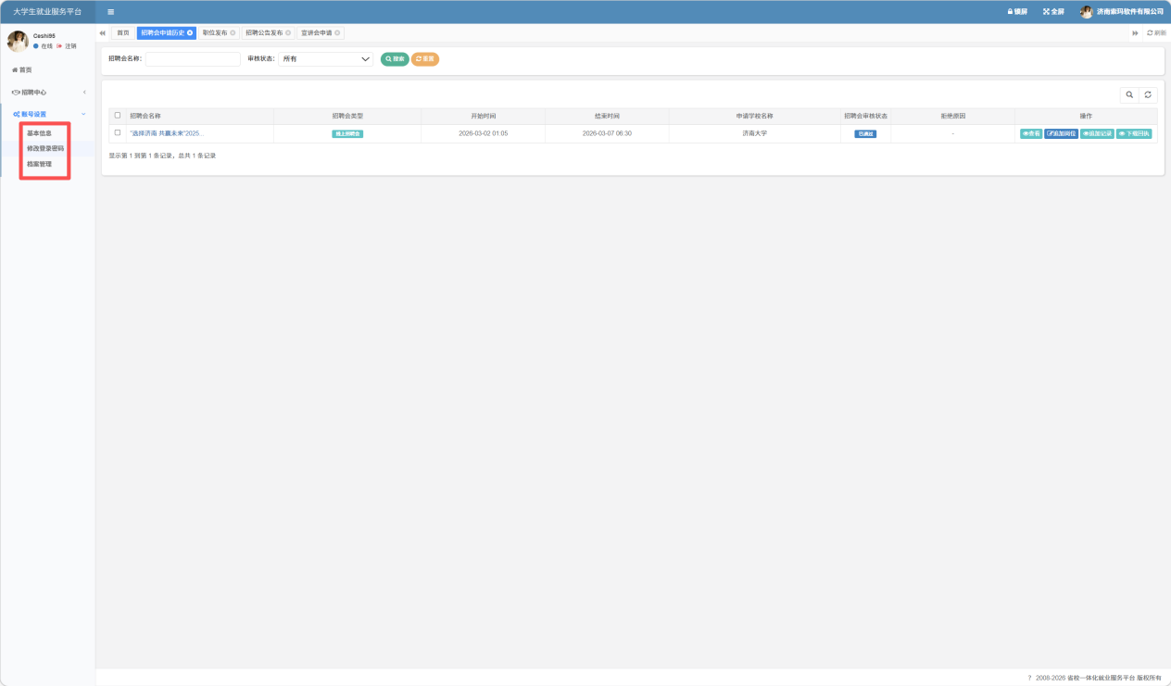
图（14）

